Programa de Desarrollo de Proveedores de la Industria Ferroviaria Síntesis de las principales necesidades de las operadoras ferroviarias

SECRETARÍA DE INDUSTRIA
La presentación de la Secretaria de Industria estuvo orientada a plantear las principales líneas de acción que se desarrollarán en su ámbito:
- Asistencia técnica
  - Diagnóstico de oportunidades de mejora productiva
  - Gestión tecnológica
  - Incorporación de diseño
  - Capacitación de personal
  - Pruebas y ensayos de productos

- Financiamiento
  - Ingeniería y desarrollo de productos
  - Ampliación de planta o modernización tecnológica
  - Certificación de normas (ISO, IRIS, etc.)

- Articulación de la Oferta y la Demanda
  - Gestión por familia de productos
  - Seguimiento de casos
  - Alta calidad y precios competitivos

- Oportunidades de desarrollo detectadas
  - Ruedas y Ejes
  - Ventanas y parabrisas
  - Pernos de acople
  - Asientos
  - Brazos Basculantes
  - Consumibles en General

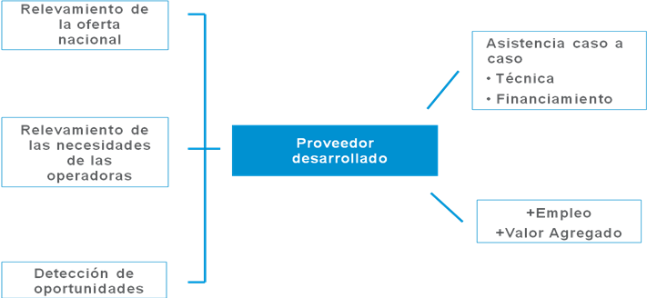

ADMINISTRADOR DE INFRAESTRUCTURA FERROVIARIA (ADIF)
La Gerencia de Abastecimiento y Logística tendrá un área de desarrollo de proveedores, la cual:
- Evaluará el desempeño de proveedores
- Desarrollo de nuevos proveedores focalizados en los siguientes productos:
  - Aparatos de vías
  - Accesorios metalmecánicos (tirafondos, silletas, fijaciones)
  - Máquinas de cambios para aparatos de vías
  - Corazones monoblock acero al manganeso
  - Sensores de posición para puntas de aguja
  - Desarrollo de software
  - Elementos de señalización (barreras, semáforos e indicadores lumínicos)
  - Contratistas (Obra civil, renovación y mejoramiento de vías (con equipo), señalización y telecomunicaciones, electrificación (con equipo).
- Soporte técnico para la determinación de estándares y normativas de aplicación
- Soporte técnico a pruebas experimentales
- Asimismo, estableció las siguientes prioridades para la remodelación de líneas de pasajeros y carga:
  - Repotenciación eléctrica
  - Renovación y mejoramiento de vías
  - Renovación de más de 150 pasos a nivel
  - Señalización e implementación de ATS
  - Semáforos y señales lumínicas
  - Barreras y accesorios
  - 500 km de cables, comandos, gabinetes, borneras
  - Insumos (rieles, durmientes, fijaciones)

FERROCARRILES ARGENTINOS - SOFSE
Ferrocarriles Argentinos creó un Área de Desarrollo y Normas Técnicas con los siguientes objetivos:
- Desarrollar repuestos de alto consumo para Material Rodante e Infraestructura
- Establecer normas y procesos de fabricación.
- Homologar productos y proveedores

- Productos desarrollados y con actual fabricación nacional:
  - Cable anti-vandálico
  - Pastillas y zapatas de freno
  - Placa de desgaste de paragolpes
  - Brazo basculante de la viga patín de toma de corriente
  - Lubricadores de pestaña
  - Vidrios y parabrisas

- Productos en desarrollo
  - Paragolpes de coche
  - Paragolpes de fin de vía
  - Filtros de aire, aceite y combustible
  - Balona de suspensión
  - Relé de señalamiento
  - Fuelle de interconexión

- Desarrollo industria nacional (Repuestos):
  - Parabrisas
  - Acoples – Acoples semipermanentes
  - Cajas reductoras
  - Radiadores
  - Ruedas
  - Consumibles motor diesel
  - Ejes
  - Amortiguadores
  - Motores eléctricos de tracción
  - Barras de tracción
  - Paragolpes
  - Baterías
  - Puertas, ventanas y mecanismos
  - Ventanillas
  - Fuelles
  - Cerraduras
  - Asientos
  - Discos y pastillas de freno
  - Indicadores visuales
  - Iluminación
  - Pasarelas

BELGRANO CARGAS Y LOGISTICA

- Mantenimiento anual 2016 ($65 millones al año)
  - 73000 durmientes
  - 988.000 tirafondos
  - Anclaje: bulonería, eclisas, etc.

- Recuperación material rodante (Universo a recuperar a mediano plazo)
  - Reparación de 128 locomotoras
  - Reparación de 2947 vagones

- Oportunidades de Desarrollo de Industria Nacional a dos años:
  - Equipo neumático de frenos
  - Timonería de freno
  - Zapatas
  - Travesaños de freno
  - Tracción y choque (enganche mandíbula)
  - Retenes de rodamiento
  - Ruedas
  - Ejes
  - Placas de centro de boggie
  - Patines de contacto permanente de boggie
  - Controles de marcha y resortes de boggie
  - Sistemas de apertura y cierre tolvas. Cajas reductoras

